LAPORAN HASIL KEGIATAN

PRAKTEK KERJA PENGABDIAN MASYARAKAT

“MENERAPKAN PERILAKU NEW NORMAL KEPADA MASYARAKAT SELAMA MASA PANDEMI COVID-19 DI DESA MUARA GADING MAS”

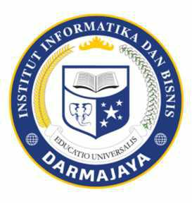
Laporan Ini Disusun Guna Melengkapi Syarat Untuk Menyelesaikan Mata Kuliah Praktek Kerja Pengabdian Masyarakat (PKPM)

Disusun Oleh:

AHMAD FAIZIN NUR | 1611010019

INSTITUT INFORMATIKA DAN BISNIS DARMAJAYA

BANDAR LAMPUNG
2020

